年　　月　　日

**入院希望登録届出書**

説明日　　　　　年　　月　　日

説明者

知多半島りんくう病院は、入院希望登録患者様が在宅療養中に緊急対応が必要になった場合に、在宅療養を担当している医療機関からの連絡に基づき、24時間いつでも診療を行います。また、その際に入院が必要となった場合は、原則として当院で入院治療を行います。万一 、当院で入院治療が行えない場合は、当院が適切な医療機関へ紹介いたします。

なお、緊急時の対応をスムー ズに行うことを目的として、入院希望登録患者様の診療情報等について在宅療養を担当している医療機関と情報交換を行います。

※下記項目の太枠内をご記入ください。

**① 在宅療養を担当している医療機関の情報（必修項目）**

|  |  |
| --- | --- |
| 医療機関名称 | 担当医師名 |
|  | 医師 |

**② 緊急時の受入を希望する医療機関の情報**

**知　多　半　島　り　ん　く　う　病　院**

**③ ②の医療機関で対応できなかった場合に搬送の可能性がある医療機関（任意項目）**

　　患者様の希望を踏まえて必要に応じてご記入ください。

|  |  |
| --- | --- |
| 医療機関名称 | 担当医師名 |
|  | 医師 |

**④ 入院希望登録患者様に関する情報（必修項目）**

|  |  |  |  |
| --- | --- | --- | --- |
| フリガナ |  | 生　年　月　日 | 性　別 |
| 患者氏名 | 様 | 明・大・昭・平  　　　年　　月　　日 | 男・女 |
| 住所 |  | | |
| 連絡先 |  | | |
| 主たる症状 |  | | |

**⑤ 消防隊との情報共有について何れかにチェックマークを付けてください。**

|  |
| --- |
| * 同意する　　　　□ 同意しない |

|  |  |
| --- | --- |
| 【知多半島りんくう病院記入欄】  **上記患者様を、入院希望患者登録いたします。**  **年　　月　　日** | **在宅療養後方支援病院**  **知多半島りんくう病院　院長** |

**在宅療養後方支援病院のご案内**

**在宅療養後方支援病院とは**

患者さんとご家族が安心して在宅療養が行えるようかかりつけ医と連携し、

２４時間体制で入院の受入を行います。

　ただしやむをえず当院で入院が出来ない場合は当院が適切な医療機関を

ご紹介します。

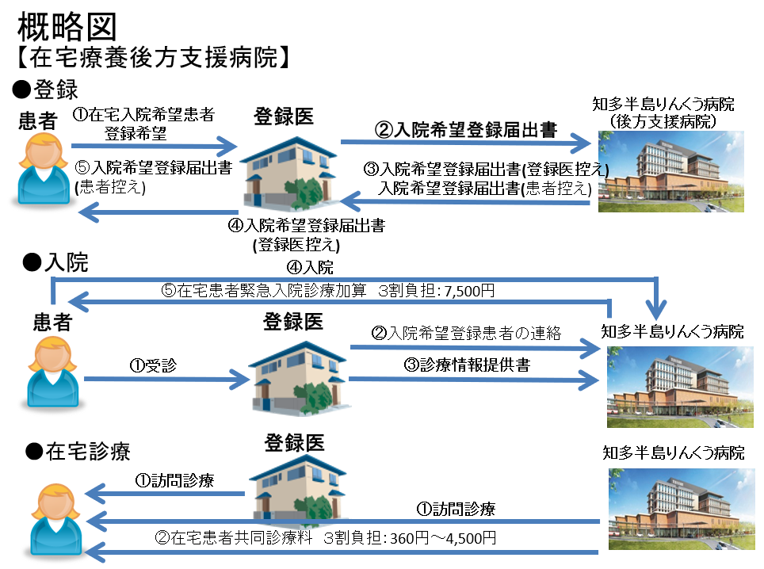

【運用手順】

患者さんの病状の急変時

かかりつけ医に連絡

医療機関名：

電話番号：

かかりつけ医から知多半島りんくう病院へ入院希望連絡

「入院希望登録患者の連絡」と伝える。

時間内(平日8：30～17：00)：0569-35-3170(内：2651)

時間外(平日17：00以降、土日祝日)：0569-35-3170

知多半島りんくう病院で入院治療

知多半島りんくう病院